Αθήνα, 10/12/2021

Ο Πρόεδρος και το Διοικητικό Συμβούλιο της Ελληνικής Εταιρείας Ακτινοθεραπευτικής Ογκολογίας, εκφράζουν τη θλίψη τους και τα θερμά συλλυπητήρια τους για την απώλεια του αγαπητού φίλου και συναδέλφου Βασίλειου Παπαδόπουλου.
Εις μνήμη του εκλιπόντα το ΔΣ της ΕΕΑΟ αποφάσισε αντί στεφάνου να δοθεί το χρηματικό ποσό των 1000 ευρώ στους Ξενώνες Φιλοξενίας ασθενών από επαρχία «Ιωάννης Δ. Κριτικός» και «Ελισάβετ Φωτεινέλλη-Κριτικού» του συλλόγου «Πνοή Αγάπης», για την κάλυψη άπορων ασθενών.

για το ΔΣ της ΕΕΑΟ

Ο Πρόεδρος Ο Γεν. Γραμματέας
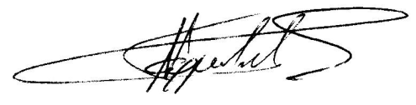
Β. Κουλουλίας Γρ. Γεωργακόπουλος

